Механизация прокладки силовых кабелей небольших сечений и контрольных кабелей

Прокладка силовых и контрольных кабелей по лоткам и коробам в производственных помещениях является одним из наиболее массовых трудоемких технологических процессов производства электромонтажных работ, содержащих большой объем ручного труда. Низкий уровень механизации процесса прокладки кабеля по лоткам и коробам предопределяется объективными трудностями создания средств механизации: невозможностью протяжки кабелей по лотковым конструкциям, имеющим недостаточную жесткость для установки на них протяжных устройств с требуемым тяговым усилием; конфигурациями трасс, имеющих большое количество поворотов в горизонтальной и вертикальной плоскостях, проходящих, как правило, на верхних труднодоступных отметках промышленных сооружений.
Следует отметить также, что проектные решения в части размещения лотковых трасс и организации потоков кабелей обычно принимаются без учета технологических требований, предусматривающих возможность осуществления механизированной прокладки.
Конфигурация лотковых трасс и конструкция лотков должны обеспечить технологичность монтажа, т. е. должны иметь возможно меньшее I количество углов поворота в вертикальной и горизонтальной плоскостях и обеспечивать возможность установки комплекса средств механизации, управления им и последующей укладки кабеля с использованием существующих устройств для организации рабочего места на высоте.
Задача комплексной механизации прокладки кабелей по лоткам в машинных залах, полуэтажах, производственных помещениях, содержащих большие потоки кабелей на преимущественно прямолинейных трассах лотков, расположенных в несколько рядов, успешно решается с помощью механизированного приспособления "непрерывная нить" (рис. 1). Приспособление обеспечивает выполнение раскатки силовых кабелей мелких сечений и контрольных кабелей вдоль трассы с последующей перекладкой их в лотки и короба.
Механизированное приспособление "непрерывная нить" для прокладки кабелей по лоткам в соответствии с исторически сложившейся классификацией может быть отнесено к машинам непрерывного транспорта с гибким тяговым органом в виде каната. Канат является элементом замкнутой двухшкивной тяговой системы, ведомая (верхняя) нить которой опирается на ряд поддерживающих неподвижных роликов, а ведущая (нижняя) свободно перемещается от канатоведущего шкива, протягивая пучок кабелей по раскаточным роликам с заданным усилием тяжения. Раскаточные ролики располагаются в ряд на значительно удаленной от ведущей нити вертикальной отметке, соответственно конфигурации трассы прокладываемого кабеля.
В качестве привода канатоведущего шкива используется электродвигатель с редуктором. Конструкция представляет собой двухшкивную систему с произвольным состоянием нити на шкивах и с любым соотношением между натяжением ведущей нити и приложенными (заданными) усилиями тяжения прокладываемого пучка кабелей.
Приспособление состоит из следующих узлов: четырех стоек, комплекта роликов - поддерживающих и раскаточных, приводного механизма (мотор-редуктора), замкнутого каната, кабельного захвата.
Основные стойки устанавливаются в начале и в конце трассы. Вдоль оси основных стоек на раме может перемещаться приводной механизм, обеспечивая необходимое натяжение каната, который получает движение от ведущих шкивов, установленных на приводных механизмах. Для создания надежного сцепления между канатом и ведущим шкивом с целью эффективной передачи окружного усилия канат дважды охватывает шкив. Верхняя (ведомая) ветвь каната опирается на поддерживающие ролики. Нижняя (ведущая) ветвь каната не имеет поддерживающих роликов. Ролики (раскаточные) линейные РЛУ, по которым перемещается пучок прокладываемых кабелей, располагаются ниже ведущей ветви каната на 1 —1,2 м для предотвращения возможного закручивания каната вокруг пучка проводов.
Состав комплекса при длине трассы 200 м следующий, шт.:
Ролик поддерживающий 20
Ролик линейный РЛУ 20
Траверса 4
Траверса для приводного механизма 1
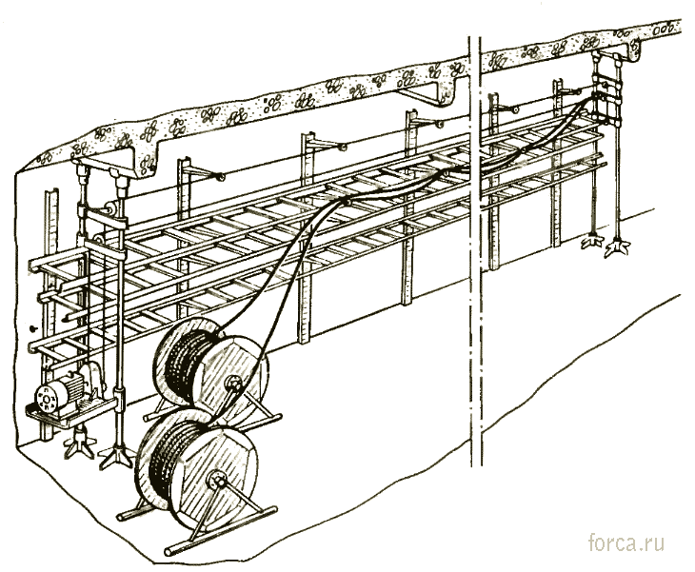
Рис. 1. Механизированное приспособление "непрерывная нить"
Приводной механизм 1
Канат тянущий 1
Кабельный захват . 6
Зажим для соединения каната 6
Управление устройством осуществляется с пульта управления. До начала производства работ необходимо перед приспособлением "непрерывная нить" расположить устройство для установки и раскатки кабелей с барабанов, а также устройство для группировки кабелей в пучки. При включении реверсивного привода канат приходит в непрерывное движение. Пучок кабеля, предварительно закрепленный в кабельном захвате с тросовым зажимом, навешивается на ведущую ветвь каната. Зажим, установленный на движущемся канате, обеспечивает перемещение пучка вдоль трассы по раскаточным роликам. В намеченных участках трассы производится снятие тросового зажима с каната.
Приспособление "непрерывная нить" обслуживается двумя-тремя монтажниками и обеспечивает высокую производительность труда и низкие удельные трудозатраты при использовании на объектах с большими потоками кабелей, прокладываемых на многорядно расположенных прямолинейных лотковых трассах. Такими объектами являются машинные залы, полуэтажи. На объектах, где лотковые трассы имеют неоправданно сложную конфигурацию, а также там, где потоки кабелей рассыпаются на одиночные или группы из двух-трех линий, применение приспособления экономически нерационально. Ниже приведены технические данные приспособления "непрерывная нить":
Наибольшая масса 1 м пучка кабеля, кг 2,6
Наибольшая длина трассы, м 200
Усилие тяжения ведущей ветви, кН 0,75
Скорость тяжения кабеля, м/мин 24
Электродвигатель А 1-42-4:
мощность, кВт 2,8
частота вращения, об/мин 1500
Масса комплекса, кг 220
Прокладка кабелей по лотковым трассам различной конфигурации в производственных помещениях производится с помощью комплекса механизмов и приспособлений (рис. 2), основой которого являются две портативные тяговые лебедки. Применение комплекса экономически целесообразно при наличии достаточного количества прокладываемых кабельных линий, относительной доступности лотков для организации трассы прокладки и последующей укладки кабеля в проектное положение, а также возможности установки тяговых лебедок по концам трассы. Прокладка кабелей осуществляется в "челночном режиме".
Комплекс механизмов и приспособлений формируется монтажной организацией и должен состоять из двух механизмов МТБ-0,5-120 с универсальными монтажными приводами ПУМ-1, роликов линейных типа РЛУ. угловых роликов, собираемых из линейных, устройства для группирования кабелей, кабельного захвата с вертлюгом, канатного захвата. Технические данные сформированного комплекса приведены ниже:
Наибольший диаметр прокладываемого пучка кабелей. мм 100
Наибольшая масса 1 м пучка кабеля, кг 4
Усилие тяжения кабеля, кН 1
Наибольшая длина прокладываемой кабельной трассы, м 120
Средняя скорость тяжения кабеля, м/мин 17
Наибольшее число пространственных углов поворота 4
Масса, кг 200
Состав обслуживающего персонала, чел 3
Механизм МТБ-0,5-120 представляет собой лебедку барабанного типа, приводимую во вращение универсальным монтажным приводом ПУМ-1. Передача вращения на барабан с канатом осуществляется через коническую пару шестерен, что обеспечивает компактность конструкции. Механизм снабжен тормозным устройством типа "безопасной рукоятки", а также имеет кнопку расцепления тормозного устройства с барабаном для более быстрой раскатки каната на холостом ходу. Технические данные механизма МТБ-0,5-120:
Тяговое усилие, кН 5
Канатоемкость барабана, м 120
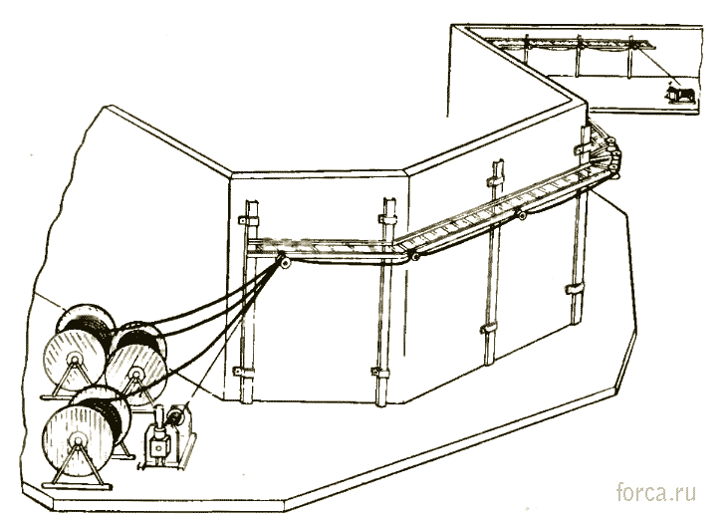
Рис. 2. Комплекс механизмов и приспособлений для прокладки кабелей по лоткам
Габариты, мм 500x300x325
Средняя скорость намотки каната, м/мин 10
Масса без привода, кг 35
Состав обслуживающего персонала, чел 1
Стойка телескопическая 4

